4.3 Метод узловых потенциалов

Метод узловых потенциалов основан на применении первого закона Кирхгофа.
Метод узловых потенциалов целесообразно применять, когда число узлов в схеме без единицы меньше числа независимых контуров. Если число узлов обозначить n, а число независимых контуров К, то условием целесообразности применения будет неравенство
n – 1 < K.
Токораспределение в схеме не изменится, если потенциал одного из узлов принять равным нулю. Говорят, что узел с потенциалом φ=0 «заземлен» или подключен к «земле». Такой узел еще называют базисным.
Рационально заземлять узел, в котором сходится наибольшее число ветвей. В этом случае упрощаются выражения, описывающие собственные проводимости оставшихся узлов.
Вспомним, что проводимостью называется величина, обратная сопротивлению
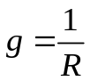.
Единицей проводимости является Сименс (См).
Собственной проводимостью узла называют сумму проводимостей всех ветвей, сходящихся в этот узел. Обозначим собственную проводимость i-го узла G_{i}.
Проводимость ветвей между i-м и j-м узлами называют общей проводимостью между i-м и j-м узлами. Обозначим ее G_{ij}.
Пронумеруем узлы числами 0, 1, 2, 3, … Узел с номером 0 заземлен. Для нахождения потентциалов в остальных узлах необходимо составить n-1 уравнений.
Правила составления уравнений следующие.
1. В левой части уравнения пишут сумму всех произведений потенциалов каждого узла на соответствующую проводимость, причем потенциал φ_{i} i-го узла умножается на собственную проводимость G_{i} и это произведение берут со знаком «+», а потенциалы φ_{j} любого j-го узла из оставшихся узлов умножают на общую проводимость G_{ij} между i-м и j-м узлами и эти произведения берут со знаком « – ».
ВНИМАНИЕ! Если к узлу подходит ветвь с источником тока, то проводимость этой ветви в расчете собственной проводимости узла не участвует.
2. В правой части уравнения пишут сумму алгебраической суммы токов источников тока в ветвях, примыкающих к i-му узлу, и алгебраической суммы произведений ЭДС источников напряжения, имеющихся в ветви, примыкающей к узлу, на проводимость этой ветви. Есди ЭДС источника напряжения или ток источника тока направлены к узлу, то слагаемые берутся со знаком «+», если от узла, то со знаком « – ».

Если в какой-либо ветви схемы нет источника напряжения или тока, то такая ветвь исключается из процесса формирования правой части уравнения.
Токи в ветвях, расположенных между i-м узлом и «землей» определяют по закону Ома, разделив разность потенциала i-го узла φ_{i} и алгебраической суммы ЭДС источников напряжения, имеющихся в ветви, на сумму сопротивлений в этой ветви:
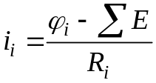. (4.6)
За положительное направление тока принимают направление от узла к «земле». Если при расчете по (4.6) получили значение тока со знаком « – », то это значит, что в реальной схеме ток течет в противоположном направлении.
Ток в ветви, расположенной меду i-м и j-м узлами тоже определяют по закону Ома, разделив разность потенциалов между узлами на суммарное сопротивление ветви:
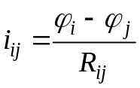. (4.7)
Так же, если при расчете по (4.7) получили значение тока со знаком « – », то это значит, что в реальной схеме ток течет в противоположном направлении.

Пример расчета токов в ветвях электрической цепи методом узловых потенциалов

Проведем расчет схемы, представленной на рисунке 4.4.

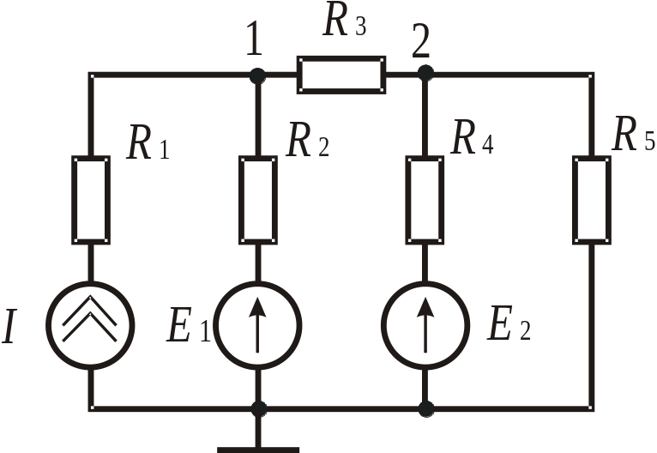

Рисунок 4.4 – Схема для расчета потенциалов в узлах

